一、简介：
该模块是键盘、鼠标、扫码枪等设备转串口数据芯片，例如接上键盘，则键盘按键按下，则输出对应的串口数据，默认波特率为115200。可直接用usb转串口模块与本产品对连，在电脑上很容易就能看到对应输出的串口数据，调试非常方便简单，而且板载3个指示灯，收发数据都会闪烁！
二、模块特点：
> 支持12Mbps全速USB传输和1.5Mbps低速USB传输，兼容USB V2.0。
>上位机端USB端口符合标准HID类协议，不需要额外安装驱动程序，支持内置HID类设备驱动的Windows、Linux、MAC等操作系统。
> 同一芯片可配置为上位机模式和下位机模式，分别连接USB-Host主机和USB键盘、鼠标。
> 支持USB键盘鼠标在BIOS界面使用，支持多媒体功能键，支持不同分辨率USB鼠标。
> 支持各种品牌的USB键盘鼠标、USB无线键盘鼠标、USB转PS2线等。
> 上位机端和下位机端支持热插拔。
> 提供发送状态引脚，支持485通讯。
> 串口支持115200/57600/38400串口通信波特率。
> 5V电源电压，内置晶振和上电复位电路，电路稳定可靠，兼容RoHS！
三、模式说明：
模式切换用拨码开关即可，不用那种插拔式的塑料套，很容易接触不良导致数据接收出错！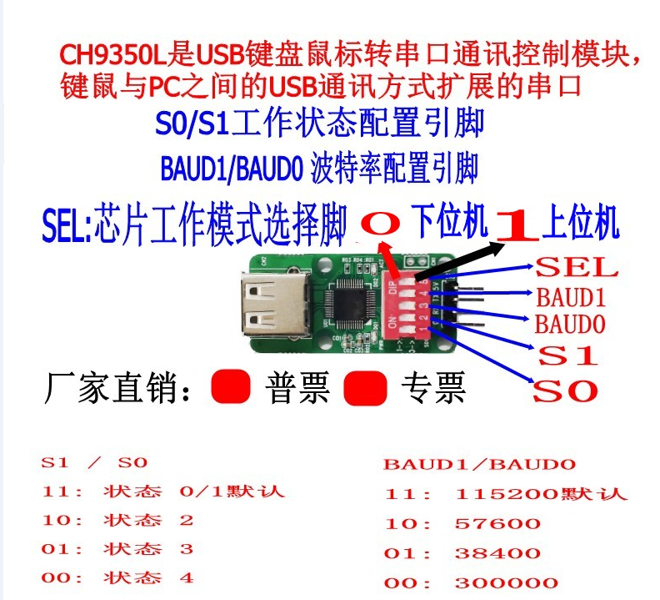
模块支持2种工作模式，分别为上位机模式和下位机模式。上位机模式一个USB接口（DM-DP），连接USB-HOST，例如电脑；下位机模式两组 USB 接口（DM-DP、HM-HP），可连接两个USB 键鼠类设备。
上位机模式时，把键盘、鼠标、扫码枪等HID设备插入USB口，当有按键按下时，串口就会输出对应的数据，数据格式根据你选择的工作状态，即S0和S1有关；
下位机时，USB连接电脑，给串口发送对应的数据，电脑就会有对应的动作，例如鼠标移动，按键按下等，数据格式根据你选择的工作状态，即S0和S1有关。具体数据格式，可参考资料。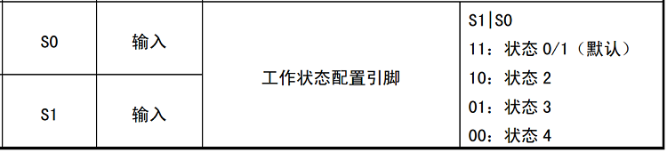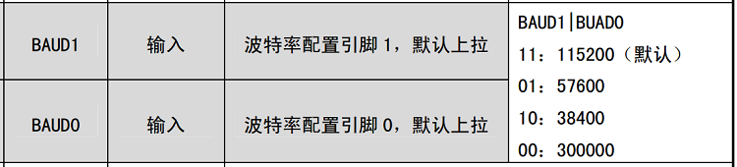
四、连接示例：
如果想直接电脑调试模块，可用USB转串口模块(这个品种很多很便宜)，将USB转串口模块的5V接本模块的5V，TX接RX，RX接TX，GND接GND，打开串口调试助手，接上鼠标，单击鼠标或者移动鼠标就可以看到串口助手输出的串口数据了。键盘测试方法相同！
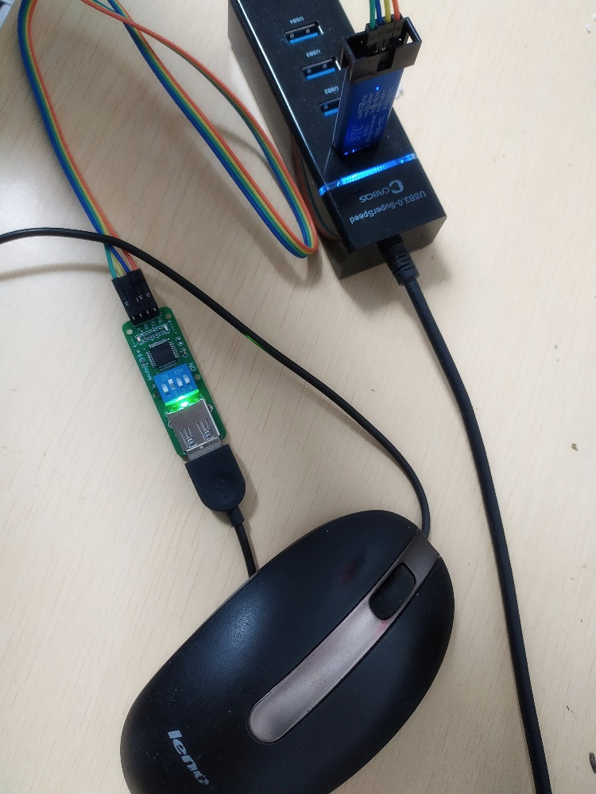
<A>拨码S0位置：
说明：在实际测试中，若拨码开关S0拨到1，则上电后CH9350会向外不断的发送数据请求包 0x57 0xab 0x82 0xA3,且无论USB设备是否有数据到来串口都会发送此请求包。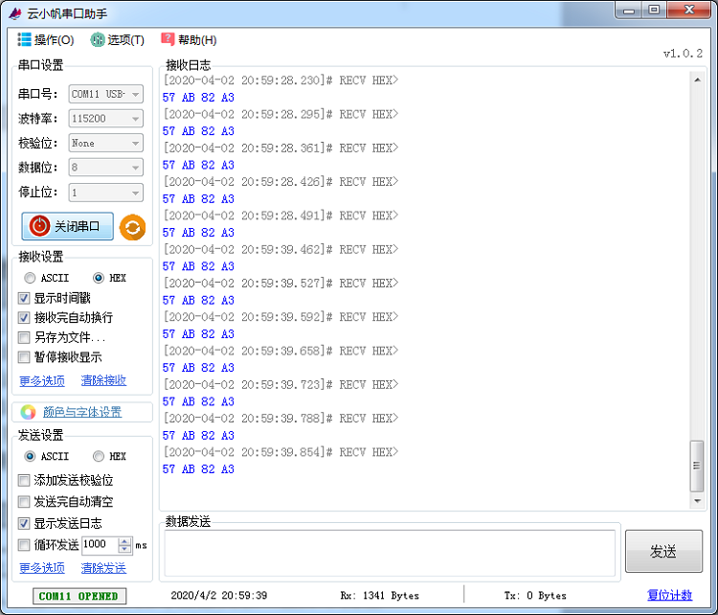
将芯片拨码开关拨到0，则CH9350进入状态3。在这种状态下USB设备没有数据到来则CH9350的串口也不会有数据发送。但在这种状态下，CH9350串口发送的数据不是设备的原始键值，而是解析后的键值。
<B>电脑端查看鼠标发送的数据：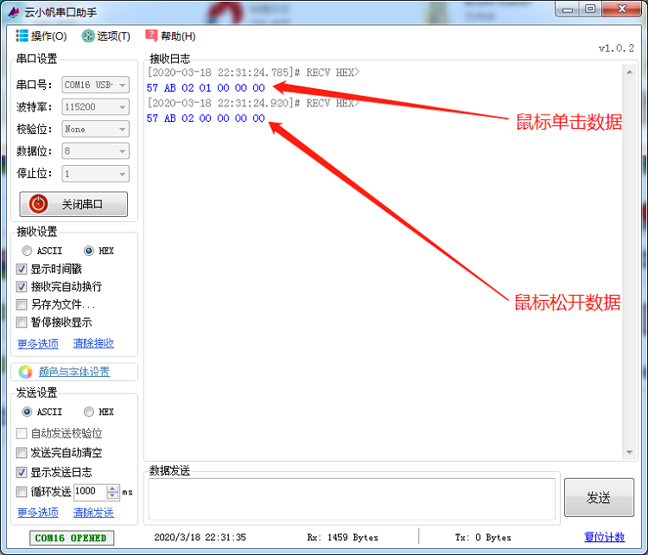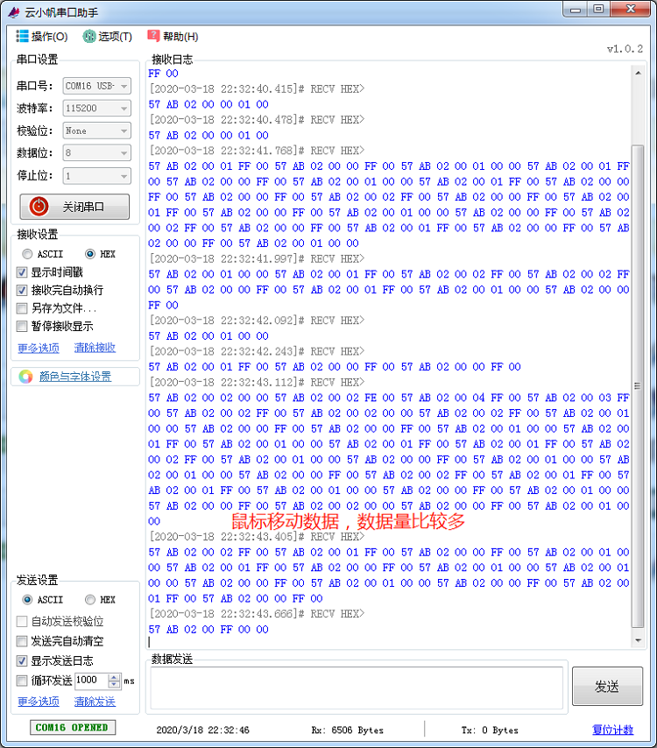
量产工程，成本更低，保证质量：

网址：
https://blog.csdn.net/Lin_LYFC/article/details/103432727

HID设备(USB键鼠/扫码枪)转串口(UART)键盘键值及字符处理示例——CH9350

HID设备 USB HOST CH9350
版权
CH9350是USB键盘鼠标转串口通讯控制芯片，需成对使用。结合异步串口简单易用的特点，实现将USB键盘鼠标和USB主机之间USB通讯方式扩展为异步串口（UART）的方式。这个芯片可以拿来做USB的HOST或SLAVE，HOST模式可以连接两个HID子设备，接收USB键鼠或者扫码枪的输入。当然现阶段也有很多的高端系列的单片机本身芯片就自带USB的HOST，也可以进行选用。

CH系列比较出名的是CH340，和CH9350是同一家的，手册官网地址 http://www.wch.cn/downloads/CH9350DS_PDF.html

这是官方的原理图示意：

引脚描述：
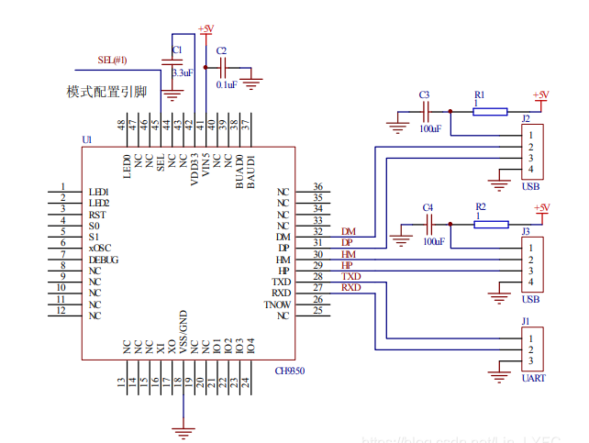

TTL读取HID设备，需要将SEL悬空或上拉，设置为下位机模式；然后将S0或S1一个或两个脚拉低，去除芯片上电的状态查询，或者不拉低使用TTL回复一下终止状态查询也可以。LED1,LED2指示灯当有消息的时候会拉低消息结束拉高，可以作为接收到消息的中断触发。然后就是按照指定报文处理，获取输入的数据。

以键盘为例（扫码枪一般模拟键盘输入）报文示例如下：

全键盘码值表如下提供参考：

//Keybord keyvalue define
#define KEY_NULL 0x00 // NULL
#define KEY_A 0x04 // A
#define KEY_B 0x05 // B
#define KEY_C 0x06 // C
#define KEY_D 0x07 // D
#define KEY_E 0x08 // E
#define KEY_F 0x09 // F
#define KEY_G 0x0A // G
#define KEY_H 0x0B // H
#define KEY_I 0x0C // I
#define KEY_J 0x0D // J
#define KEY_K 0x0E // K
#define KEY_L 0x0F // L
#define KEY_M 0x10 // M
#define KEY_N 0x11 // N
#define KEY_O 0x12 // O
#define KEY_P 0x13 // P
#define KEY_Q 0x14 // Q
#define KEY_R 0x15 // R
#define KEY_S 0x16 // S
#define KEY_T 0x17 // T
#define KEY_U 0x18 // U
#define KEY_V 0x19 // V
#define KEY_W 0x1A // W
#define KEY_X 0x1B // X
#define KEY_Y 0x1C // Y
#define KEY_Z 0x1D // Z
#define KEY_1 0x1E // 1 and !
#define KEY_2 0x1F // 2 and @
#define KEY_3 0x20 // 3 and #
#define KEY_4 0x21 // 4 and $
#define KEY_5 0x22 // 5 and %
#define KEY_6 0x23 // 6 and ^
#define KEY_7 0x24 // 7 and &
#define KEY_8 0x25 // 8 and *
#define KEY_9 0x26 // 9 and (
#define KEY_0 0x27 // 10 and )
#define KEY_ENTER 0x28 // ENTER
#define KEY_ESC 0x29 // ESC
#define KEY_BACKSPACE 0x2A // BACKSPACE
#define KEY_TAB 0x2B // TAB
#define KEY_SPACE 0x2C // SPACE
#define KEY_SUB 0x2D // - and _
#define KEY_EQUAL 0x2E // = and +
#define KEY_LEFT_BRACKET 0x2F // [ and {
#define KEY_RIGHT_BRACKET 0x30 // ] and }
#define KEY_VERTICAL_LINE 0x31 // "\" and |
#define KEY_WAVE 0x32 // ` and ~
#define KEY_SEMICOLON 0x33 // ; and :
#define KEY_QUOTE 0x34 // ' and "
#define KEY_THROW 0x35 // ~ and `
#define KEY_COMMA 0x36 // , and <
#define KEY_DOT 0x37 // . and >
#define KEY_QUESTION 0x38 // / and ?
#define KEY_CAPS_LOCK 0x39 // CAPS
#define KEY_F1 0x3A
#define KEY_F2 0x3B
#define KEY_F3 0x3C
#define KEY_F4 0x3D
#define KEY_F5 0x3E
#define KEY_F6 0x3F
#define KEY_F7 0x40
#define KEY_F8 0x41
#define KEY_F9 0x42
#define KEY_F10 0x43
#define KEY_F11 0x44
#define KEY_F12 0x45
#define KEY_PRT_SCR 0x46
#define KEY_SCOLL_LOCK 0x47
#define KEY_PAUSE 0x48
#define KEY_INS 0x49
#define KEY_HOME 0x4A
#define KEY_PAGEUP 0x4B
#define KEY_DEL 0x4C
#define KEY_END 0x4D
#define KEY_PAGEDOWN 0x4E
#define KEY_RIGHT_ARROW 0x4F
#define KEY_LEFT_ARROW 0x50
#define KEY_DOWN_ARROW 0x51
#define KEY_UP_ARROW 0x52
//Num Pad
#define KEY_PAD_NUMLOCK 0x53
#define KEY_PAD_DIV 0x54
#define KEY_PAD_MUL 0x55
#define KEY_PAD_SUB 0x56
#define KEY_PAD_ADD 0x57
#define KEY_PAD_ENTER 0x58
#define KEY_PAD_1 0x59
#define KEY_PAD_2 0x5A
#define KEY_PAD_3 0x5B
#define KEY_PAD_4 0x5C
#define KEY_PAD_5 0x5D
#define KEY_PAD_6 0x5E
#define KEY_PAD_7 0x5F
#define KEY_PAD_8 0x60
#define KEY_PAD_9 0x61
#define KEY_PAD_0 0x62
#define KEY_PAD_DOT 0x63
#define KEY_PRESSED 0x00
#define KEY_RELEASED 0x01
// Control
#define KEY_LCTRL 0xE0 // left ctrl // #define KEY_LCTRL 0x01
#define KEY_LALT 0xE2 // left Alt // #define KEY_LALT 0x04
#define KEY_LSHFIT 0xE1 // left Shift // #define KEY_LSHFIT 0x02
#define KEY_LWIN 0xE3 // left windows // #define KEY_LWIN 0x08
#define KEY_RWIN 0xE7 // right windows // #define KEY_RWIN 0x80
#define KEY_RSHIFT 0xE5 // right Shift // #define KEY_RSHIFT 0x20
#define KEY_RALT 0xE6 // right Alt // #define KEY_RALT 0x40
#define KEY_RCTRL 0xE4 // right Ctrl // #define KEY_RCTRL 0x10
#define KEY_APP 0x65 // Application // #define KEY_APP 0x65
#define KEY_K14 0x89 // international key
#define KEY_KR_L 0x91
#define KEY_K107 0x85
#define KEY_K45 0x64
#define KEY_K42 0x32
#define KEY_K131 0x8b
#define KEY_K132 0x8a
#define KEY_K133 0x88
#define KEY_K56 0x87
#define KEY_KR_R 0x90
可以根据自己的需要编写中断处理如下（FreeRTOS示例）：

void UART1_IRQHandler(void)
{
u8 u8InChar = 0xFF;
u8 u8ASCII;
u32 u32IntSts = UART1->INTSTS;
signed portBASE_TYPE xHigherPriorityTaskWoken;

xHigherPriorityTaskWoken = pdFALSE;
if (u32IntSts & UART_INTSTS_RDAINT_Msk)
{
if(1)
{
/* Get all the input characters */
while (UART_IS_RX_READY(UART1))
{
/* Get the character from UART Buffer */
u8InChar = UART_READ(UART1);
if(0x57 == u8InChar && 0 == USB_READ_CNT)
{
USB_READ_CNT = 1;
}
else if(0xAB == u8InChar)
{
USB_READ_CNT = 2;
}
else if (2 == USB_READ_CNT)
{
if(0x86 == u8InChar)
{
/* USB Unplug: 57 ab 86 */
USB_READ_CNT = 0;
xSemaphoreGiveFromISR( sem_usb_unplug, &xHigherPriorityTaskWoken );
if( xHigherPriorityTaskWoken != pdFALSE )
{
vPortYieldFromISR();
}
}
else if(0x80 == u8InChar)
{
/* USB Plug in: 57 ab 80 31 */
USB_READ_CNT = 0;
xSemaphoreGiveFromISR( sem_usb_plug, &xHigherPriorityTaskWoken );
if( xHigherPriorityTaskWoken != pdFALSE )
{
vPortYieldFromISR();
}
}else
{
/* DATA Frame: 57 ab 01 00 00 28 00 00 00 00 00 */
USB_READ_CNT = 3;
}
}
else
{
if(USB_READ_CNT > 3)
{
/* USB value TO ASCII value */
u8ASCII = USB_TO_ASCII(u8InChar);
if(u8ASCII)
{
USB_BUFF[USB_BUFF_CNT] = u8ASCII;
USB_BUFF_CNT++;
}
}
USB_READ_CNT++;
if(USB_READ_CNT >= 11) USB_READ_CNT = 0;/* last(8th) DATA in Frame */
}
}
}
}
}
信号量和USB键值转ASCII键值的处理就不贴了。这个片子用下来的不足就是封装太大，估计是量太少，还没能做到像CH340/CH340-E那样的封装。
————————————————
版权声明：本文为CSDN博主「大燕国平民」的原创文章，遵循CC 4.0 BY-SA版权协议，转载请附上原文出处链接及本声明。
原文链接：https://blog.csdn.net/Lin_LYFC/article/details/103432727

